Mechanizmy tvorby podsietí
Tabuľka druhých mocnín čísla 2
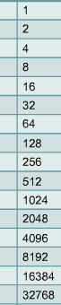

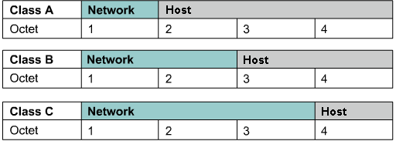
Triedy IP adries
Adresy podsietí sa vytvoria tak, že sa na vyjadrenie adries požičia niekoľko bitov určených pre adresy hosta. Vždy najmenej dva bity musia ostať pre adresovanie hostov.
00.....0
01.....1
10.....2
11.....3 dvomi bitmi sa vyjadria 4 hodnoty: 00 je adresa siete, 11 je pre broadcast
a 01 s 10 ostanú pre adresovanie dvoch počítačov ( hostov )

Počet požičaných bitov sa pridá do masky patriacej k príslušnej triede adries. Vždy najmenej dva bity sa požičiavajú ( pri calassful).

Maska môže byť vyjadrená desiatkovými číslami, alebo vo formáte SLASH = lomítkom

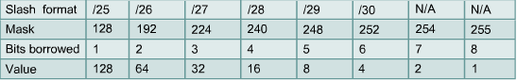
bits borroved – požičané bity
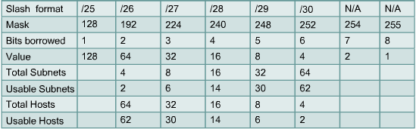
Adresa z triedy C s maskou /25 si požičiava iba 1 bit,
Adresa z triedy B s maskou /25 si požičiava vlastne 9 bitov
Príklad, v ktorom sa požičiavajú 3 bity pre podsiete

– požičané 3 bity pre podsieťovanie => Magic Number ( MN) = 1110 0000 – hodnota posledného požičaného bitu v desiatkovom tvare je MN, v našom prípade 32
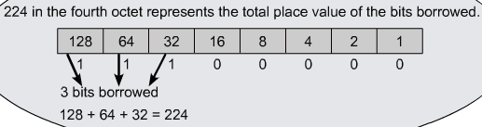

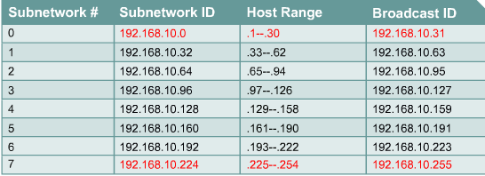

Tromi bitmi sa dá adresovať
2³ = 8 podsietí

Adresný priestor pre každú podsieť ( subnet ) je
2⁵ = 32

Adresa podsiete sa získa logickým súčinom cieľovej IP adresy hosta so subnet maskou
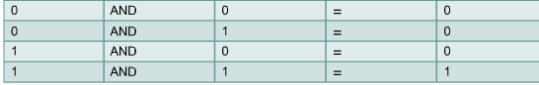
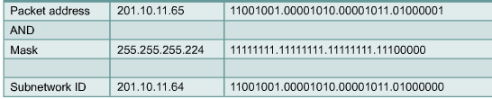

V našom príklade je 201.10.11.64 adresa 2. podsiete

